Пост для социальных сетей: С Всемирным днем книголюбов!
Сегодня мы отмечаем тех, кто находит вдохновение, радость и утешение на страницах книг. Книги – это не просто слова на бумаге; это целые миры, которые открываются нам, когда мы погружаемся в их содержание.
Поделитесь своими любимыми книгами и авторами! Какое произведение изменило вашу жизнь? Какие истории вы бы порекомендовали другим?
Давайте вместе создадим библиотеку рекомендаций и вдохновим друг друга на новые литературные открытия!
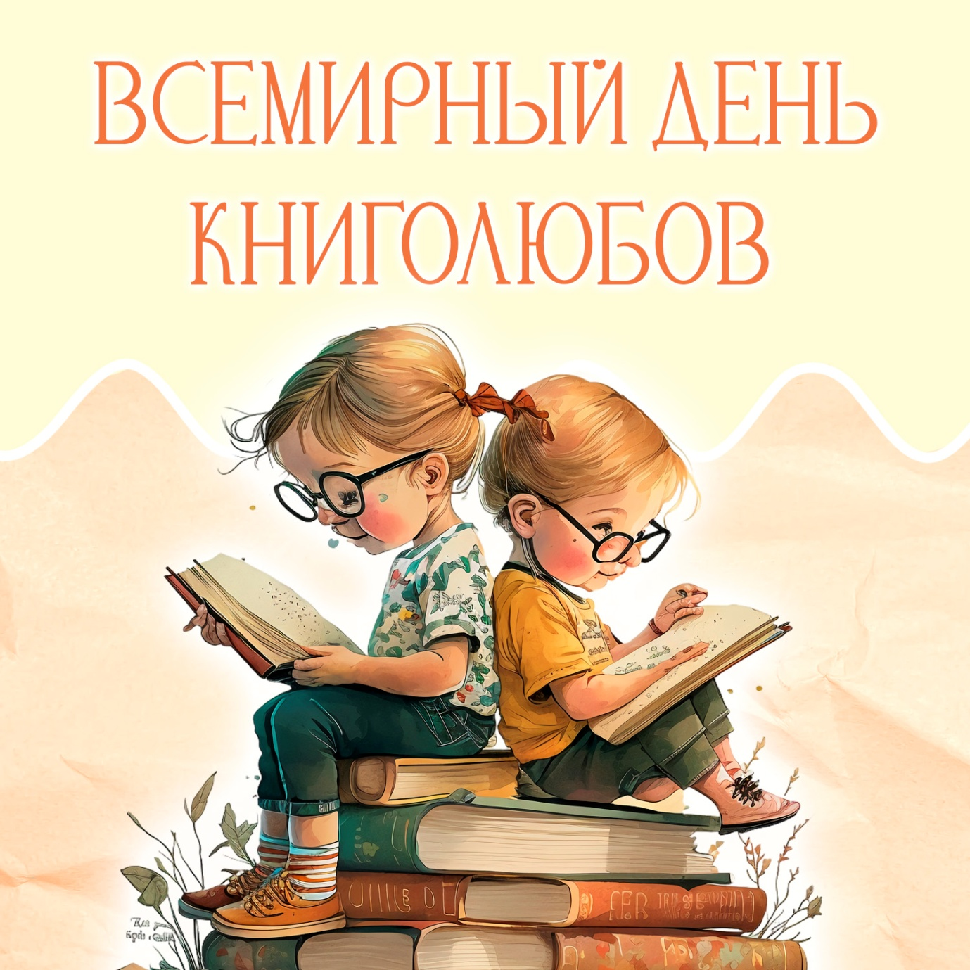

Сценарий викторины к Всемирному дню книголюбов
Участники
Ведущий, участники викторины, жюри, зрители/болельщики.
Цель
Развить интерес к чтению на основе увлекательной игры.
Задачи
Развитие читательской самостоятельности, развитие памяти, мышления, внимания.
Материалы
Сигнализирующие карточки двух разных цветов.
Оборудование
Проектор, экран, ноутбук, аппаратура и микрофон либо музыкальный центр (портативная колонка).
Примерное время
1.5 – 2 часа.
Зал украшен различными персонажами литературных произведений.
Ход мероприятия:
Ведущий: Мы дружны с печатным словом,
Если б не было его,
Ни о старом, ни о новом
Мы не знали б ничего!
Ты представь себе на миг,
Как бы жили мы без книг?
Что бы делал ученик,
Если не было бы книг,
Если б все исчезло разом,
Что писалось для детей:
От волшебных добрых сказок
До веселых повестей?.
Ты хотел развеять скуку,
На вопрос найти ответ.
Протянул за книжкой руку,
А ее на полке нет!
Нет твоей любимой книжки
— «Чипполино», например,
И сбежали, как мальчишки,
Робинзон и Гулливер.
Нет, нельзя себе представить,
Чтоб такой момент возник
И тебя могли оставить
Все герои детских книг.
От бесстрашного Гавроша
До Тимура и до Кроша
— Сколько их, друзей ребят,
Тех, что нам добра хотят!
Книге смелой, книге честной,
Пусть немного в ней страниц,
В целом мире, как известно,
Нет и не было границ.
Ей открыты все дороги,
И на всех материках
Говорит она на многих
Самых разных языках.
И она в любые страны
Через все века пройдет,
Как великие романы
«Тихий Дон» и «Дон Кихот»!
Слава нашей книге детской!
Переплывшей все моря!
И особенно советской
— Начиная с Букваря! (С. Михалков)
Ведущий: Здравствуйте дорогие друзья! Наша сегодняшняя встреча посвящена прекрасному празднику Всемирному дню книголюбов.
Скажите, пожалуйста, вы любите читать? Ну, конечно, только книга по-настоящему сможет будоражить воображение, поскольку самый настоящий сказочный мир внутри нас. Каждый писатель создает свой небольшой мир, в который любезно приглашает нас с вами. Сегодня нам предстоит поучаствовать в замечательной викторине, посвященной книгам. У нас есть 2 команды, которым уже натерпится приступить к нашему небольшому испытанию. А пока команды занимают свои места, я расскажу вам, что предстоит пройти нашим смелым участникам.
Наше состязание будет состоять из 4 этапов.
1 этап: вопрос-ответ – участникам будут задаваться вопросы, отвечать на которые нужно будет как можно быстрее. 1 правильный ответ = 1 баллу.
2 этап: каверзные вопросы – вопросы с подвохом, где очевидное решение не будет являться правильным. 1 правильный ответ = 1 баллу.
3 этап: Придумай рассказ по первой сорочке – каждой из команд, необходимо будет придумать короткий и увлекательный рассказ по первой строчке, которую они вытянут в порядке жребия. Максимум 10 баллов.
4 этап: финал – в финале нужно будет показать весь свой читательский потенциал, нужно будет по очереди вспоминать книги на определенную тематику, команда, которая сможет назвать произведение последней и станет победителем. И так, мы начинаем!
1 этап:
1.Кто из героев русской народной сказки был хлебобулочным изделием? (Колобок)
2.Кто из сказочных героев очень любил поговорку ''Одна голова хорошо, а две лучше''? (Змей Горыныч)
3.Назовите героиню французской сказки, которая занималась неквалифицированным трудом, чистила печки, убиралась в доме. (Золушка)
4.Назовите сказку итальянского писателя, где все герои – фрукты и овощи. (Дж. Родари “Приключения Чиполлино)
5.Назовите героиню русской народной сказки, которая была сельскохозяйственным продуктом. (Репка)
6.В какой русской народной сказке решаются проблемы жилья или, говоря умным языком, проблемы жилищно-коммунального хозяйства? (Теремок)
7.Назовите героиню французской сказки, которая получила свое прозвище благодаря головному убору. (Красная Шапочка)
8.Как звали трех толстяков из повести- сказки Ю. Олеши “Три толстяка”? (Имён не имели)
9.В какой русской народной сказке брат не послушался сестру, один раз нарушил санитарно-гигиенические правила и жестоко за это поплатился? (“Алёнушка и братец Иванушка”)
10.Какой герой французской сказки очень любил обувь и как его за это прозвали? (Кот в сапогах)
11.Какой герой русской народной сказки ловил рыбу очень оригинальным способом? Какие слова он при этом должен был произносить? (Волк)
12.Назовите слова, которыми А.С. Пушкин заканчивает “Сказку о Золотом петушке” (Сказка ложь, да в ней намёк! / Добрым молодцам урок.)
13.Назовите имя героя английской народной сказки: он построил дом, придерживаясь передовых методов, а его братья работали по старинке и поэтому чуть не потеряли жизнь. (Наф-Наф)
14.Какой вид энергии использовала баба яга, летая в ступе? (Нечистая сила)
15.Назовите героя известной сказки русского поэта, который в конце получает черепно-мозговую травму, теряет дар речи и сходит с ума? (Поп)
16.Назовите спутников девочки Элли, которые вместе с ней шли в Изумрудный город. (Страшила, Железный Дровосек, Трусливый лев, собака Тотошка)
17.Какой сказочный герой посеял деньги, думая, что вырастет денежное дерево и останется только снимать урожай? (Буратино)
18.К семейству каких домашних птиц принадлежит героиня русской народной сказки, которая несла для хозяев изделия из драгоценных металлов? Как ее звали? (Курочка Ряба)
19.В какой сказке К.И.Чуковского звери самые трусливые? Почему? (“Тараканище”)
20.Как звали трех медведей из сказки Льва Толстого “Три медведя”? (Михайло Потапыч, Настасья Петровна, Мишутка)
21.У какого сказочного медвежонка был друг, который носил имя пятикопеечной монеты? (Винни Пух)
22.Какая героиня сказки А.С.Пушкина могла мечтать о стиральной машине, если бы жила в наше время? (Старуха из “Сказки о рыбаке и рыбке” А. С. Пушкина)
23.Какая злая волшебница не умывалась пятьсот лет, так как боялась воды? (Бастинда)
24.Какого учителя математики прославила маленькая девочка? (Л.Кэрролл “Алиса в стране чудес)
Ведущий: Подведем итоги 1 этапа. Уважаемое жюри, огласите результаты. Спасибо! Мы переходим к следующему этапу.
2 этап:
1. Сказку «Золотой ключик или приключения Буратино» написал А.С.Пушкин? (Нет. Алексей Толстой)
2.Дюймовочка появилась из цветка водяной лилии? (Нет. Из тюльпана)
3.Крокодил Гена был другом кота Матроскина? (Нет. Другом Чебурашки)
4.В сказке К.Чуковского «Доктор Айболит» собаку звать Дружок? (Нет. Авва)
5.Стойкий оловянный солдатик сделан из старой оловянной ложки? (Да)
6.Гадкий утенок из сказки Х.К. Андерсена это прекрасный лебедь? (Да)
7.Медведя, друга Маугли звали Балу? (Да)
8.Артемон был собакой породы такса? (Нет. Пудель)
9.Кай должен из льдинок сложить слово «радость»? (Нет. Вечность)
10.Золушка на балу потеряла галоши? (Нет. Хрустальную туфельку)
11.Корову, которую купил кот Матроскин звали Мурка? (Да)
12.Кличка собаки семи богатырей Бобик? (Нет. Соколка)
13. «Дама сдавала в багаж…» Диван, чемодан, саквояж, корзину, кабину, картонку и маленькую собачонку (кабины не было, была картина)
14. Старик Хоттабыч любил пахлаву или мороженное? (мороженое)
15. Какое «удобрение» в десять раз увеличивает урожайность на Поле чудес? (Соль.)
16. Назовите отчество Федоры из сказки К. Чуковского. (Егоровна.)
17. Где находится смерть кощеева? В Утке или в Ларце? (на конце иглы)
18. Как звали девочку, растопившую Ледяное сердце? (Герда)
19. Откуда выбежал Мойдодыр? Из коридора или из ванной? (из маминой спальни)
Ведущий: Два этапа позади. Подведем итоги.
Ведущий: Ну что же, мы движемся к цели, вы большие молодцы! Давайте попробуем что-то посложнее. 3 этап.
3 этап:
Ведущий: Уважаемые участники, передо мной лежат 2 карточки, на каждой из которых написано по одной строчке, эта строчка должна стать началом вашего рассказа, который вам предстоит написать за 10 минут. Порошу подойти ко мне капитанов команд.
1 карточка:
«Когда я вошел в лес, передо мной открылась очень странная картина.»
2 карточка:
«Утро было прохладным, но солнечным, в воздухе витал удивительный запах приключения!»
Ведущий: Команды сделали свой выбор и пока они готовятся мы поиграем со зрителями.
Я предлагаю вам вспомнить пословицы и поговорки, в которых так или иначе упоминаются книги, сказки, литературные персонажи. Самый активный зритель получит специальный приз.
Варианты пословиц:
- Одна книга тысячи людей учит.
- Книга твой друг, без нее, как без рук.
- С книгой жить — век не тужить.
- С книгами знаться — ума набраться.
- Книжка — лучший товарищ.
- Книга поможет в труде, выручит и в беде.
Ведущий: Давайте поприветствуем нашего победителя, который получит заслуженную награду.
А нам пришло время послушать рассказы наших команд, а уважаемое жюри примет решение кому присудить максимальное количество баллов за этот этап. Напоминаю, что максимальное количество баллов за этот этап – 10.
Ведущий: Отлично друзья! Я даже и представить не мог, что вы настолько эрудированны и талантливы. Но конкурс есть конкурс и мы продолжаем.
Мы подходим к финалу нашего мероприятия и последним конкурсом будет аукцион.
нашим участникам по очереди нужно будет называть литературные произведения, в которых упоминаются врачи. Давайте начинать.
Примеры:
«Доктор Айболит» К. Чуковский
«Записки юного врача» М.Булгаков
«Доктор Живаго» Б. Пастернак
«Шерлок Холмс и доктор Ватсон»
Ведущий: Друзья, вы прекрасно держались и победили сильнейшие. Поздравим победителей! Приглашаю на сцену участников обеих команд для вручения призов.
Не бросайте книгу, в современном мире все больше и больше информации переходит в цифровой формат, но ничего не сравнится с теплой магией печатной книги. Не переставайте читать друзья! С праздником вас! С Всемирным днем книголюбов!
(играет спокойная музыка, зрители уходят из зала)

Сценарий игры «По страницам произведений» к Всемирному дню книголюбов
Участники
Ведущий, помощники ведущего, участники мероприятия.
Цель
Развить интерес к чтению на основе увлекательной игры.
Задачи
Развитие читательской самостоятельности, развитие памяти, мышления, внимания, знакомство с литературой в игровой форме.
Материалы
Сигнализирующие карточки двух разных цветов.
Оборудование
Проектор, экран, ноутбук, аппаратура и микрофон либо музыкальный центр (портативная колонка).
Примерное время
1.5 – 2 часа.
Зал украшен различными персонажами литературных произведений.
Ход мероприятия:
(мероприятие может проводиться как в зале, так и на улице)
Ведущий: Здравствуйте, дорогие друзья! Сегодня праздник – Всемирный день книголюбов «По страницам произведений». Вы все любите читать. И я тоже люблю. Я думаю, что в нашей стране сложно найти человека, который бы не любил посидеть с интересной книжкой в свободное время. И сегодня мы с вами окунемся в замечательный мир литературы. Всем вам предстоит пройти несколько интересных испытаний и получить заслуженные призы. Сегодня для вас пройдет интерактивная программа, вы сможете показать свои знания и просто с интересом провести время. И так, приступим.
Специально для вас мы подготовили несколько испытаний, пройдя которые вы сможете побороться за главный приз.
Ведущий: Вас ожидает 5 испытаний, каждое сложнее предыдущего. За каждое из проеденных испытаний вы будете получать баллы, команда, набравшая большее количество баллов, побеждает.
Описание испытаний:
1 испытание: кому принадлежат предметы – каждая команда получает набор предметов, которые могли бы принадлежать определенному писателю, задача команды определить, что это за писатель.
2 испытание: чтение стихотворений – команда должна выбрать участников (3-4 человека), которые будут читать стихи. Оценивается исполнение и точность.
3 испытание: автор и произведение – каждая команда получает карточку, в которой в разбивку будут написаны авторы и произведения, необходимо сопоставить их правильно.
4 испытание: эстафета, каждый участник отвечает на один вопрос и возвращается к команде – испытание на время. Каждый участник команды подходит к столу, и получает вопрос, ответ на который он должен написать на листе бумаги и вернуться к своей команде. Испытание на время.
5 испытание финал: каждая команда по очереди называет русских поэтов, кто окажется последним назвавшим побеждает.
Испытание 1:
Каждая из команд получает набор предметов, которые могут принадлежать различным авторам.
1 набор: бинт, скальпель, стетоскоп (А.П. Чехов)(врач); книга по математике, перо, зеркало (Л. Кэррол) (математик).
2 набор: летные очки, шарф, перо (А. Де Сент-Экзюпери)(летчик); пуанты, наушники (А. Барто) (балерина, радиоведущая).
Испытание 2:
Команды выбирают участников, которые будут читать стихотворения. Размер стихотворения не имеет значения, оценивается красота исполнения, профессионализм и точность.
Испытание 3:
Карточки для команд:
Карточка 1:
«Война и мир» Лев Толстой
«Горе от ума» Александр Грибоедов
«Евгений Онегин» Александр Пушкин
«Зеленая лампа» Александр Грин
«Ревизор» Николай Гоголь
«Ванька» Антон Чехов
«Метель» Александр Пушкин
«Бежин Луг» Иван Тургенев
Александр Грибоедов
Александр Грин
Александр Пушкин
Александр Пушкин
Антон Чехов
Иван Тургенев
Лев Толстой
Николай Гоголь
Карточка 2:
«Чудесный доктор» Александр Куприн
«Герой нашего времени» Михаил Лермонтов
«Ашик-Кериб» Михаил Лермонтов
«Преступление и наказание» Федор Достоевский
«Недоросль» Денис Фонвизин
«Стихи о прекрасной даме» Александр Блок
«История одного города» Михаил Салтыков-Щедрин
«Бедный принц» Александр Куприн
Александр Блок
Александр Куприн
Александр Куприн
Денис Фонвизин
Михаил Лермонтов
Михаил Лермонтов
Михаил Салтыков-Щедрин
Федор Достоевский
Испытание 4:
Эстафета вопросов. Каждый участник от команды походит к столу, получает вопрос, ответ на который он должен записать на листке бумаги. На выполнения задания дается 3 минут на всю команду.
1. Кто из героев русской народной сказки был хлебобулочным изделием? (Колобок);
2. Назовите героиню русской народной сказки, которая была сельскохозяйственным продуктом. (Репка);
3. Кто из сказочных героев очень любил поговорку «Одна голова хорошо, а две лучше»?
(Змей Горыныч);
4. В какой русской народной сказке решаются проблемы жилья или, говоря умным, взрослым языком, проблемы жилищно-коммунального хозяйства? (Теремок);
7. Назовите героиню французской сказки, которая получила свое прозвище благодаря головному убору. (Красная Шапочка)
8. Какой герой французской сказки очень любил обувь и как его за это прозвали?
(Кот в сапогах);
9. Какой герой русской народной сказки ловил рыбу очень оригинальным способом? Какие слова он при этом должен был произносить? (Волк, опустив хвост в прорубь, говорил: «Ловись рыбка, большая и маленькая»);
10. Назовите имя героя английской народной сказки: он построил дом, придерживаясь передовых методов, а его братья работали по старинке и поэтому чуть не потеряли жизнь.
(«Три поросенка», Наф-Наф);
13. Какой сказочный герой посеял деньги, думая, что вырастет денежное дерево и останется только снимать урожаи? (Буратино);
14. К семейству каких домашних птиц принадлежит героиня русской народной сказки, которая несла изделия из драгоценных металлов? Как ее знали? (Курочка Ряба);
15. Назовите сказку итальянского писателя, где все герои — фрукты и овощи?
(Джанни Родари. «Приключения Чиполлино»)
16.Как звали шакала, слугу тигра Шер-Хана, из сказки Редьярда Киплинга «Маугли»?
(Шакал Табаки);
17.Назовите имена двух воров, которых встретили на крыше Малыш и Карлсон. (Рулле и Филле);
18. Сколько путешествий совершил Гулливер, герой книги Джонатана Свифта? (Восемь);
19. Братья строили по старинке и поэтому чуть не потеряли жизнь. («Три поросенка», Наф-Наф);
20. Кто был по профессии Лемюэль Гулливер? (Врач-хирург);
21. Как называлась страна великанов, куда попал Лемюэль Гулливер? (Бробдингнег);
22. Назовите автора и название сказки, которая начинается так: За горами, за лесами, За широкими морями, Против неба — на земле Жил старик в одном селе. У старинушки три сына: Старший умный был детина, Средний сын и так и сяк, Младший вовсе был дурак. (Петр Павлович Ершов «Конек-Горбунок»);
23. Как начинает А. С. Пушкин «Сказку о царе Сал-тане...»? (Три девицы под окном Пряли поздно вечерком);
24. Назовите слова, которыми А.С.Пушкин заканчивает «Сказку о Золотом петушке»?
(Сказка ложь, да в ней намек! Добрым молодцам урок);
25. Всем хорошо известна знаменитая книга Рудольфа Эриха Распе «Приключения барона Мюнхгаузена». А существовал ли на самом деле этот знаменитый враль и хвастун?
(Карл Фридрих Иероним Мюнхгаузен (1720—1797) происходил из нижнесаксонского баронского рода. В 1781 году в журнале «Путеводитель для веселых людей» он напечатал цикл рассказов о приключениях, которые он будто бы сам пережил. Эрих Распе в 1786 году издал все эти рассказы в Оксфорде под заглавием «Рассказы барона Мюнхгаузена о его чудесных путешествиях и походе в Россию») (можно просто ответить да, но расширенный ответ добавит баллов);
26. Кто написал книгу про знаменитого медвежонка Винни-Пуха? (Английский писатель Алан Александер Милн);
27. Назовите спутников девочки Элли, которые вместе с ней шли в Изумрудный город.
(По книге А. Волкова «Волшебник Изумрудного города». Собака Тотошка, чучело Страшила, Железный Дровосек, трусливый Лев);
28. Каково полное имя героя сказки английского писателя Джона Роналда Руэла Толкина «Хоббит, или Туда и обратно» ? (Бильбо Бэггинс).
Испытание 5:
Команды по очереди называют русских поэтов.
Ведущий: Подошло время для финала. Условия очень просты, каждая команда по очереди будет называть имена русских поэтов, та команда, которая не сможет назвать поэта проиграет. Начнем!
Ведущий: Мои дорогие любители книг, вы показали себя настоящими эрудитами и книголюбами! Невозможно знать всего, но я надеюсь, что сегодня вы узнали для себя что-то новое. Не останавливайтесь на достигнутом, изучайте этот мир, читайте книги и возможно однажды вы сможете изменить этот мир! С праздником вас, с Всемирным днем книголюбов!

